Załącznik nr 6 do SWZ
OPIS PREZEDMIOTU ZAMÓWIENIA
Nazwa zamówienia: Modernizacja placu zabaw przy Szkole Podstawowej w Krzesku – Królowa Niwa
Adres budowy: Szkoła Podstawowa w Krzesku – Królowa Niwa, Krzesk - Królowa Niwa 23, 08-111 Krzesk.
Przeznaczenie obiektu: Budynek użyteczności publicznej – Szkoła Podstawowa
Kody CPV:
45112723-9 Roboty w zakresie kształtowania placów zabaw
45236210-5 Wyrównanie nawierzchni placów zabaw
37535200-9 Wyposażenie placów zabaw
43325000-7 Wyposażenie parków i placów zabaw

Zadanie przewiduje:
- Demontaż istniejących urządzeń zabawowych (6 szt. + regulamin + śmietniczka) i składowanie ich we wskazanym przez Zamawiającego miejscu. (dwa z istniejących urządzeń zostaną ponownie wykorzystane – drążek potrójny i zestaw gimnastyczny – wskazane na planie z załącznika).
- Demontaż i utylizacja istniejącego podłoża bezpiecznego - płyt z granulatu gumowego (ok. 288 m²).
- Usunięcie drzew i krzewów (ok. 4 szt.), oraz warstwy humusu z części trawiastej (ok. 212 m²).
- Wykonanie nowego podłoża bezpiecznego zgodnie z wymaganiami Zamawiającego na całym terenie placu zabaw (ok. 500 m²).
- Montaż fabrycznie nowych urządzeń zgodnych z wymaganiami Zamawiającego oraz dwóch wskazanych urządzeń z dotychczasowych zgodnie z załączonym planem.

- Piaskownica
Elementy nośne zestawu wykonane z drewna sosnowego klejonego wzdłużnie, impregnowanego ciśnieniowo dla zabezpieczenia przed wpływem szkodliwych warunków atmosferycznych. Siedzenia wykonane z płyty HDPE. Wszystkie połączenia śrubowe wykonane z użyciem elementów ocynkowanych, a ich końce zabezpieczone plastikowymi kapslami, poprawiającymi bezpieczeństwo. Wyposażona w plandekę zabezpieczającą. Urządzenie musi posiadać certyfikaty potwierdzające zgodność z normą PN-EN 1176-1:2017-12. Certyfikat musi być ważny na dzień składania ofert.
Przykładowy produkt: piaskownica kotek - Frajda place zabaw lub równoważna.
- Karuzela tarczowa
Karuzela tarczowa z siedziskami umieszczonymi po obwodzie oraz centralnie umieszczonym talerzykiem napędowym. Konstrukcja wykonana z metalu zabezpieczonego antykorozyjnie i malowanego proszkowo, odporna na warunki atmosferyczne oraz intensywne użytkowanie. Podłoga karuzeli wykonana z płyty HPL o grubości min 10 mm z fakturą antypoślizgową. Urządzenie musi posiadać certyfikat potwierdzający zgodność z normą PN-EN 1176-1:2017-12 i PN-EN 1176-5:2020-03. Certyfikat musi być ważny na dzień składania ofert.
Przykładowy produkt: karuzela tarczowa z siedzeniami - Frajda place zabaw lub równoważna.
- Tir/wóz strażacki/autobus
Urządzenie na plac zabaw, które wyglądem przypomina prawdziwe auto. Powinno posiadać miejsce do kierowania pojazdem przy pomocy kierownicy oraz tył z ławeczką, tematyczne grawerki/ozdobniki, które podkreślają cechy charakterystyczne pojazdu.
Elementy nośne urządzenia wykonane z metalu zabezpieczonego antykorozyjnie i malowanego proszkowo. Elementy dekoracyjne, bariery ochronne wykonane z płyty HDPE. Podłoga wykonana ze sklejki drewna liściastego, wodoodpornej, antypoślizgowej. Elementy mocowań wykonane ze stali węglowej konstrukcyjnej są malowane proszkowo lub ocynkowane. Wszystkie połączenia śrubowe wykonane z użyciem elementów ocynkowanych, a ich końce zabezpieczone plastikowymi kapslami, poprawiającymi bezpieczeństwo.
Przykładowy produkt: tir - Frajda place zabaw lub równoważna.
- Huśtawka wagowa podwójna
Huśtawka wagowa podwójna wykonana z metalu zabezpieczonego antykorozyjnie i malowanego proszkowo, odporna na warunki atmosferyczne i intensywne użytkowanie. Siedzenia i elementy dekoracyjne wykonane z płyty HDPE odpornej na warunki atmosferyczne. Elementy mocowań wykonane ze stali węglowej konstrukcyjnej są malowane proszkowo lub ocynkowane. Wszystkie połączenia śrubowe wykonane z użyciem elementów ocynkowanych, a ich końce zabezpieczone plastikowymi kapslami, poprawiającymi bezpieczeństwo. Urządzenie musi posiadać certyfikat potwierdzający zgodność z normą PN-EN 1176-1:2017-12 i PN-EN 1176-6 + AC:2019-03. Certyfikat musi być ważny na dzień składania ofert.
Przykładowy produkt: huśtawka ważka podwójna - Frajda place zabaw lub równoważna.
- Sześciokąt wielofunkcyjny
wielofunkcyjny zestaw gimnastyczny o konstrukcji w kształcie sześciokąta. W skład zestawu wchodzą elementy umożliwiające wspinaczkę, podciąganie, zwisanie oraz rozciąganie. Wymagane wyposażenie: pajęczyna, rączki gimnastyczne, drabinki, ścianka wspinaczkowa, lina i przeplotnia łańcuchowa.
Elementy nośne urządzenia wykonane z metalu zabezpieczonego antykorozyjnie i malowanego proszkowo. Elementy dekoracyjne, bariery ochronne wykonane z płyty HDPE. Ścianka wspinaczkowa wykonana z płyty HDPE. Elementy mocowań wykonane ze stali węglowej konstrukcyjnej są malowane proszkowo lub ocynkowane. Wszystkie połączenia śrubowe wykonane z użyciem elementów ocynkowanych, a ich końce zabezpieczone plastikowymi kapslami, poprawiającymi bezpieczeństwo. Urządzenie musi posiadać certyfikaty potwierdzające zgodność z normą PN-EN 1176-1:2017-12. Certyfikat musi być ważny na dzień składania ofert.
Przykładowy produkt: sześciokąt wielofunkcyjny - Frajda place zabaw lub równoważna.
- Huśtawka wahadłowa potrójna
Huśtawka wahadłowa z jednym siedziskiem w formie deseczki, zawieszonym na łańcuchu, jednym w postaci gumowego koszyka oraz z siedziskiem typu bocianie gniazdo. Konstrukcja wykonana z metalu zabezpieczonego antykorozyjnie i malowanego proszkowo, odporna na warunki atmosferyczne oraz intensywne użytkowanie. Elementy mocowań wykonane ze stali węglowej konstrukcyjnej malowane proszkowo lub ocynkowane. Wszystkie połączenia śrubowe wykonane z użyciem elementów ocynkowanych, a ich końce zabezpieczone plastikowymi kapslami, poprawiającymi bezpieczeństwo. Urządzenie musi posiadać certyfikat potwierdzający zgodność z normą PN-EN 1176-1:2017-12 i PN-EN 1176-2 + AC:2020-01. Certyfikat musi być ważny na dzień składania ofert.
Przykładowy produkt: huśtawka potrójna - Frajda place zabaw lub równoważna.
- Zestaw zabawowy w stylu fortu/zamku/warowni, w skład którego powinny wchodzić:
zjeżdżalnia prosta i śrubowa (górne podesty zjeżdżalni zadaszone), czterech podestów, czterech mostków (wiszącego, rurowego , linowego i stałego), oraz drabinek wejściowych łukowych i prostych, dwa wejścia poprzez ściankę wspinaczkową, jedno wejście z poręczą linową, oraz rurka strażacka i balkonik. Szerokość ok. 8000 cm, Długość ok. 6800 cm, przeznaczony dla dzieci w wieku 3-12 lat.
Konstrukcja wykonana z metalu zabezpieczonego antykorozyjnie i malowanego proszkowo, odporna na warunki atmosferyczne i intensywne użytkowanie. Dachy, bariery ochronne wykonane z płyty HDPE odpornej na warunki atmosferyczne. Trapy wykonane z płyty HDPE antypoślizgowej. Elementy mocowań wykonane ze stali węglowej konstrukcyjnej malowane proszkowo lub ocynkowane. Wszystkie połączenia śrubowe wykonane z użyciem elementów ocynkowanych, a ich końce zabezpieczone plastikowymi kapslami dla poprawy bezpieczeństwa. Urządzenie musi posiadać certyfikaty potwierdzające zgodność z normą PN-EN 1176-1:2017-12. Certyfikat musi być ważny na dzień składania ofert.
Przykładowy produkt: zamek 14 - Frajda place zabaw lub równoważna.
- Trampolina – 2 szt.
Trampolina kwadratowa 150x150. Elementy nośne urządzenia wykonane z metalu zabezpieczonego antykorozyjnie. Mata wykonana z poliamidowych elementów nawleczonych na stalowe linki w elastycznej otulinie. Sprężyny mocujące matę rozmieszone po obwodzie konstrukcji połączone z metalową linką zakończoną wzmocnionym oczkiem lub prętem. Elastyczna osłona poliuretanowo-gumowa zakrywająca górną część urządzenia, wystająca kilka centymetrów poza konstrukcję metalową.
Przykładowy produkt: trampolina - Frajda place zabaw lub równoważna.
- Kosz na śmieci – 2 szt.
kosz na śmieci, łatwy do opróżnienia. Konstrukcja z rury o średnicy ok 40 mm oraz blachy o grubości min 1,5 mm. Całość cynkowana ogniowo i malowana proszkowo. Pojemność kosza to min. 30 litrów. Montaż trwały.
- Ławka – 2 szt.
Ławka z metalowym stelażem i oparciem. Elementy nośne urządzenia wykonane z metalu zabezpieczonego antykorozyjnie i malowanego proszkowo. Długość min 170cm. Podłokietniki po obu stronach urządzenia. Elementy drewniane świerkowe impregnowane i trzykrotnie malowane lakierobejcą, deski o grubości 4 cm Montaż trwały.
- Drążek potrójny – urządzenie istniejące
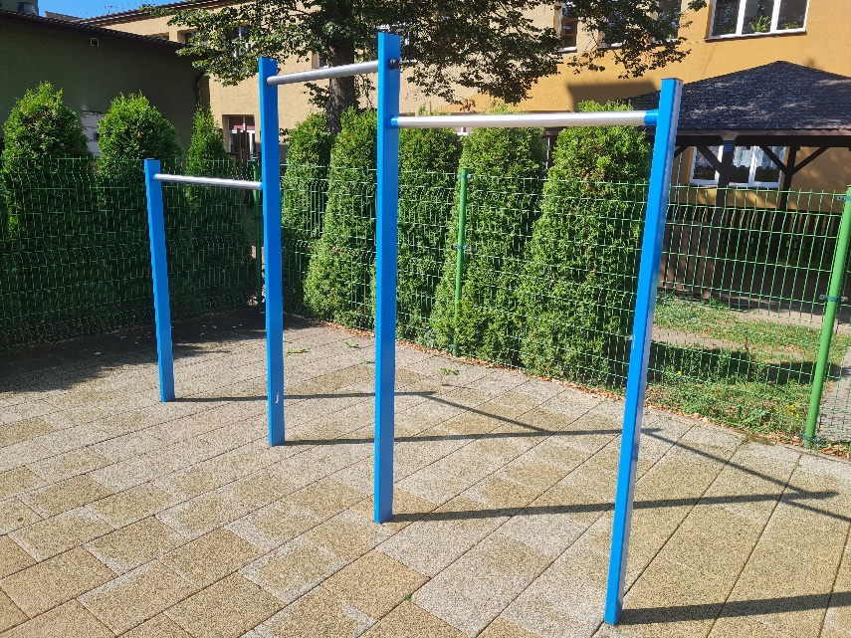
- Zestaw gimnastyczny – urządzenie istniejące
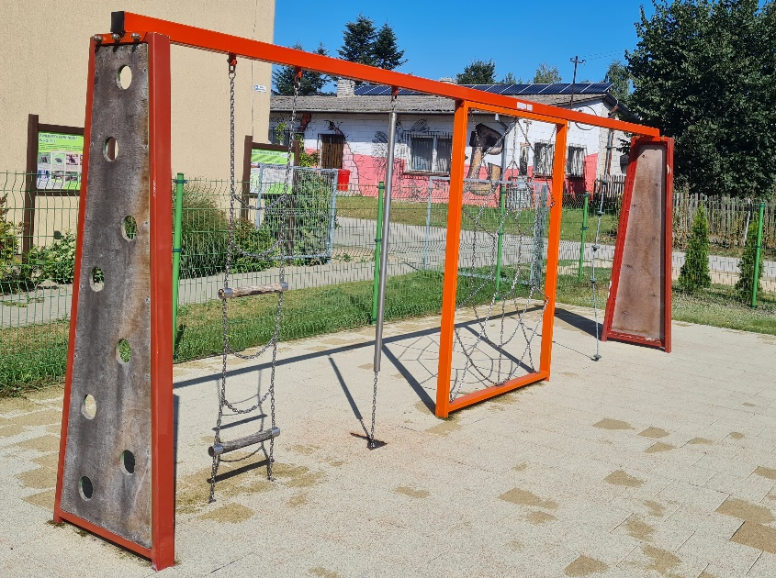
Nawierzchnia:
Nawierzchnia rekreacyjna, poliuretanowo-gumowa w elementach (płyty) o grubości min 40mm, wymagająca stabilnej i równej podbudowy. Nawierzchnia wodoprzepuszczalna, z mieszaniny granulatu gumowego SBR lub EPDM oraz kleju poliuretanowego. Elastyczne obrzeża na ławie betonowej. Powierzchnia płytki gładka. W spodniej części nawierzchni kratka umożliwiająca swobodne odprowadzenie wody. Wymagany Atest higieniczny. Nową nawierzchnie należy wykonać według niwelety nawierzchni obecnej.
FLEXI-STEP bezpieczna płytka 500x500x40mm lub równoważna.
Warstwy konstrukcyjne
– Elastyczna nawierzchnia
– kruszywo łamane 4-8mm stabilizowane mechanicznie - gr. 5cm
– kruszywo łamane 4-32mm stabilizowane mechanicznie - gr. 15cm
– grunt rodzimy

Stan istniejący:
Teren ogrodzony o wymiarach 25x20 m, ogrodzenie panelowe bez cokołu. Teren częściowo pokryty bezpieczną nawierzchnią z płyt gumowych, częściowo nawierzchnia trawiasta. W obrębie istniejącego placu zabaw rosną drzewka – przewaga sumaka octowca, przeznaczone w ramach niniejszego zadania do usunięcia.

Urządzenia placu zabaw powinny posiadać odpowiednie certyfikaty i być osadzone w ziemi w sposób przewidziany przez producenta, w sposób gwarantujący bezpieczeństwo ich użytkowania. Wszystkie urządzenia powinny posiadać Certyfikat Zgodności z normami serii PN EN 1176:2009. Producent powinien zapewnić części zamienne oraz serwis pogwarancyjny. Urządzenia powinny być zamontowane z zachowaniem stref bezpieczeństwa wynikających z norm PN EN 1176;2008.

Niezależnie od stopnia dokładności i precyzji dokumentów otrzymanych od Zamawiającego, definiującej usługę do wykonania, Wykonawca zobowiązany jest do uzyskania dobrego rezultatu końcowego. W związku z tym wykonane instalacje muszą zapewnić utrzymanie założonych parametrów. Rysunki i część opisowa są dokumentami wzajemnie się uzupełniającymi. Wszystkie elementy ujęte w opisie, a nie ujęte na rysunkach lub ujęte na rysunkach winne być traktowane tak jakby były ujęte w obu. W przypadku błędu, pomyłki lub wątpliwości interpretacyjnych, Wykonawca, przed złożeniem oferty, powinien wyjaśnić sporne kwestie z Zamawiającym, który jako jedyny jest upoważniony do wprowadzania zmian. Wszelkie niesygnalizowane niejasności będą interpretowane z korzyścią dla Zamawiającego. Wszystkie wykonywane prace oraz proponowane materiały winny odpowiadać polskim normom, posiadać niezbędne atesty i spełniać obowiązujące przepisy. Do zakresu prac Wykonawcy wchodzą próby urządzeń wg obowiązujących norm i przepisów oraz oddanie ich do użytkowania lub eksploatacji zgodnie z obowiązującą procedurą.

Dostarczone i montowane urządzenia mają być fabrycznie nowe, nieużywane, wolne od wad fizycznych i prawnych a także zamontowane i gotowe do użytku.

W okresie prac Wykonawca będzie:
- utrzymywać teren prac w należytym porządku, usunięcie odpadów pozostałych z prac rozbiórkowych - Wykonawca wywiezie i zutylizuje we własnym zakresie,
- Wykonawca będzie przestrzegać przepisów ochrony przeciwpożarowej,
- podczas realizacji robót Wykonawca będzie przestrzegać przepisów dotyczących bezpieczeństwa i higieny pracy, w szczególności Wykonawca ma obowiązek zadbać, aby personel nie wykonywał pracy w warunkach niebezpiecznych, szkodliwych dla zdrowia oraz nie spełniających odpowiednich wymagań sanitarnych,
- Wykonawca będzie odpowiedzialny do prowadzenia prac w taki sposób, aby nie dezorganizowały czasu pracy szkoły do momentu odbioru ostatecznego.

Wykonawca przez rozpoczęciem robót zobowiązany jest do przedstawienia Zamawiającemu do zatwierdzenia w formie pisemnej zestawienia materiałów, wyrobów i urządzeń przeznaczonych do wbudowania. Muszą one być zgodne z minimalnymi wymaganiami określonymi w OPZ.

Przepisy prawne związane z wykonaniem zamierzonego zamierzenia budowlanego
- Ustawa z dnia 11 września 2019 r. Prawo zamówień publicznych (Dz. U. z 2023 r. poz. 1605 z późn. zm.)
- Ustawa z dnia 7 lipca 1994 r. Prawo budowlane (Dz. U. z 2024 r. poz. 725 z późn. zm.)
- Rozporządzenie Ministra Infrastruktury z dnia 12 kwietnia 2002 r. w sprawie warunków technicznych, jakim powinny odpowiadać budynki i ich usytuowanie (Dz. U. z 2022 r. poz. 1225 z późn. zm.)
- Rozporządzenie Ministra Pracy i Polityki Socjalnej w sprawie ogólnych przepisów bezpieczeństwa i higieny pracy (Dz. U. z 2003 r. poz. 169, 1650 z późn. zm.)
- Rozporządzenie Ministra Edukacji Narodowej i Sportu z dnia 31 grudnia 2002 r. w sprawie bezpieczeństwa i higieny w publicznych i niepublicznych szkołach i placówkach (Dz. U. z 2020 r. poz. 1604 z późn. zm.)
- Rozporządzenie Ministra Edukacji Narodowej z dnia 12 sierpnia 2020 r. zmieniające rozporządzenie w sprawie bezpieczeństwa i higieny w publicznych i niepublicznych szkołach i placówkach (Dz. U. 2020 r. poz. 1386 z późn. zm.)

